Séance de révisions 24 avril 2025

CINETIQUE

On se propose d'étudier la cinétique de la réaction d’iodation de la propanone, menée en solution aqueuse en présence d’acide sulfurique et d’équation suivante :

CH3COCH3(aq) **+** I3-(aq) → CH3COCH2I(aq) **+** H+(aq) **+** 2 I- (aq).

On suppose que la loi expérimentale de vitesse de cette réaction est de la forme :

v = k.[CH3COCH3]α.[]β.[H+]γ.

On mène trois expériences en vue de la détermination expérimentale, entre autre, des ordres partiels α, β et γ. On cherchera, dans la suite du problème, à ne déterminer que les valeurs de ces ordres partiels.

**Expérience a:**

On prépare 200,0 mL d’une solution aqueuse acide de propanone à partir :

* de 20,0 mL de propanone pure ;
* de 1,0 mL d’une solution aqueuse d'acide sulfurique H2SO4, de concentration molaire 1,0 mol.L-1, considéré comme un diacide fort dans l’eau ;
* d’une quantité d'eau distillée nécessaire pour compléter à 200,0 mL.

A l’instant *t =* 0 est ajouté, à ces 200,0 mL de solution aqueuse acide de propanone, 1,0 mL d'une solution aqueuse de triiodure de potassium KI3, de concentration molaire 1,0.10-2 mol.L-1.

On suit, en fonction du temps *t,* l’évolution de la concentration en ions triiodure I3- par mesure d’absorbance *A*, en se plaçant à une longueur d’onde particulière où seuls ces ions absorbent.

Pour l’**expérience a**, la représentation graphique de l’évolution de l’absorbance *A* en fonction du temps *t* est modélisée par une droite d’équation y = - 0,102x + 1,888 représentée ci-dessous :



**Expérience b:**

La quantité de propanone est doublée par rapport à celle de l’**expérience *a***, les autres quantités restant inchangées.

**Expérience c:**

La quantité d’acide sulfurique est doublée par rapport à celle de l’**expérience *a***, les autres quantités restant inchangées.

Pour les **expériences b** et **c**, l’allure des courbes représentatives de l’évolution de l’absorbance *A* en fonction du temps *t* est semblable à celle de l’**expérience a**. L’équation de la courbe de modélisation est néanmoins différente pour ces deux **expériences b** et **c**. Elle a pour expression : y = - 0,204x + 1,888.

**1.5.1** Quelle verrerie faut-il utiliser pour préparer les 200,0 mL de solution aqueuse acide de propanone ?

**1.5.2** Calculer l’ordre de grandeur des concentrations molaires volumiques à *t* = 0 en propanone, en ions H+ et en ions triiodure I3- pour l’**expérience a**. Que peut-on conclure quant à l’expression de la loi de vitesse ?

**1.5.3** Quelle grandeur peut être déduite de l’exploitation des résultats expérimentaux de l’**expérience a**? Préciser sa valeur en détaillant votre raisonnement.

**1.5.4** Quelles grandeurs peuvent être déduites de l’exploitation des résultats expérimentaux des **expériences b** et **c** ? Préciser leur valeur en détaillant votre raisonnement.

**1.5.5** En déduire l’expression de la loi de vitesse.

Le mécanisme proposé pour cette réaction est le suivant, la propanone étant notée **A** :

(1) **A** + H+  AH+

équilibre rapidement établi, de constante de vitesse k1 et k-1

(2) AH+  **B** + H+ étape difficile de constante de vitesse k2 ,,,,,,,,,,,,,,,,,,,,,,,,,,,,,,,,,,,,,,,,,,,,,,,,,,,,,,,,,,,,,,,,,,,,,,,,,,

(3) **B** +   CH3COCH2I + H+ +  étape facile de constante de vitesse k3 ,,,,,,,,,,,,,,,,,,,,,,,,,,,,,,,,,,,,,,,,,,,,,,,,,,,,,,,,,,,,,,,,,,,,,,,,,,,,,,,,,,,,,,,,,,,,,,

**1.5.6** L’équilibre (1) étant rapidement établi, écrire la relation entre les concentrations des espèces chimiques intervenant dans cet équilibre et les constantes de vitesse k1 et k-1.

**1.5.7** Etablir la loi de vitesse sachant que l’étape (2) est lente. Est-elle en accord avec la loi de vitesse établie expérimentalement ?

**Données :**

propanone : densité d ≈ 0,8 ;

masse molaire M ≈ 60 g.mol-1

Chimie générale Mines sans calculatrice

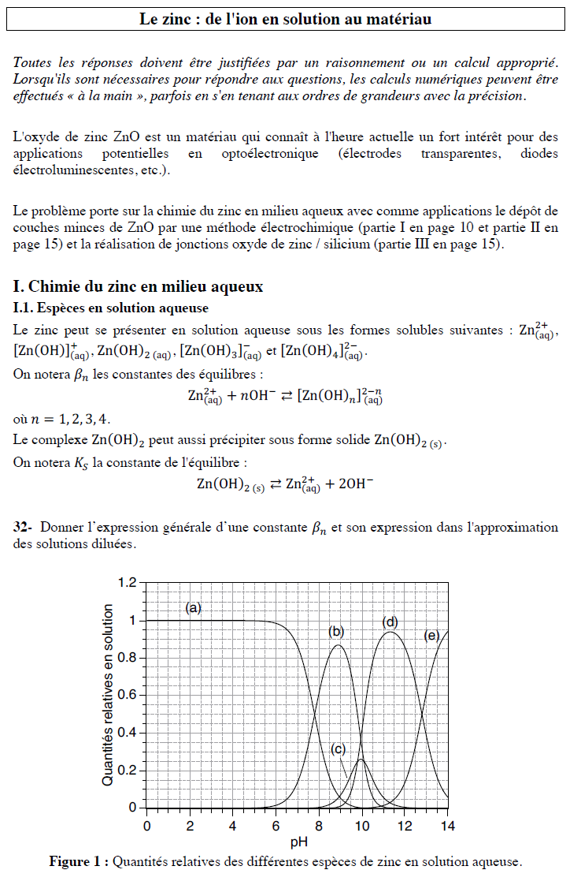

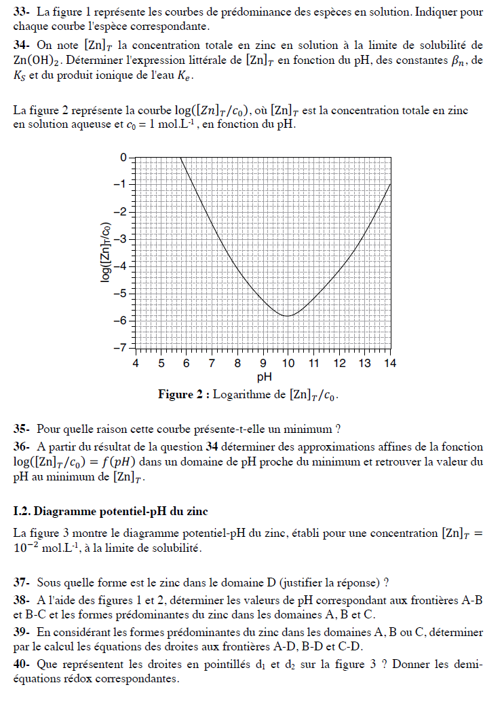

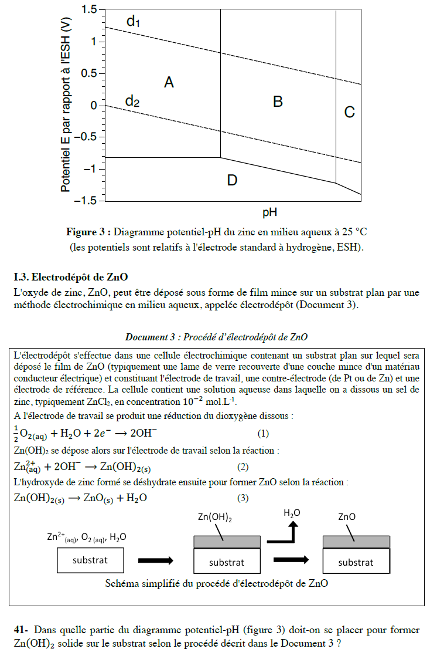

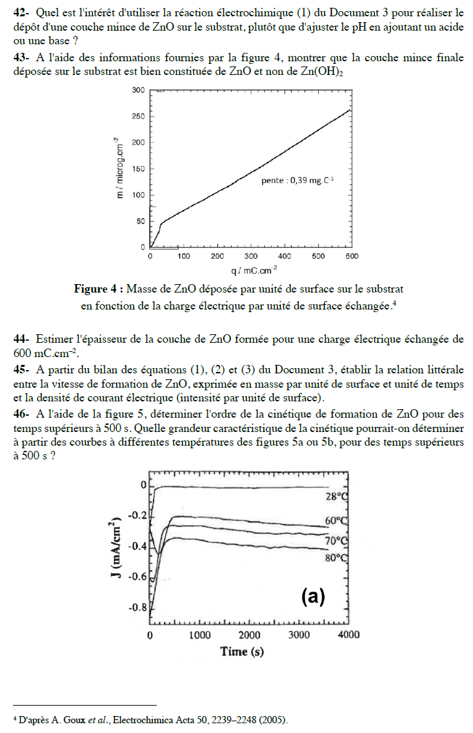

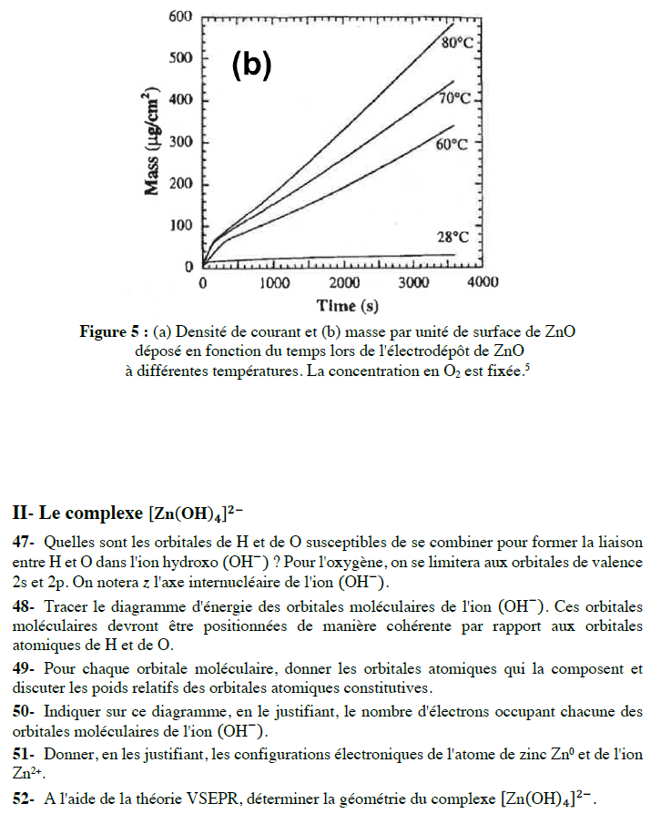

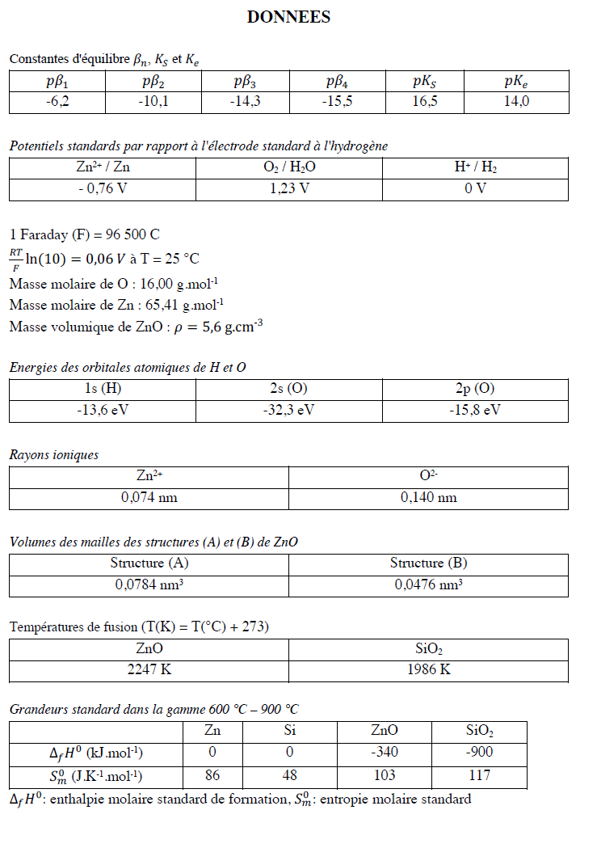

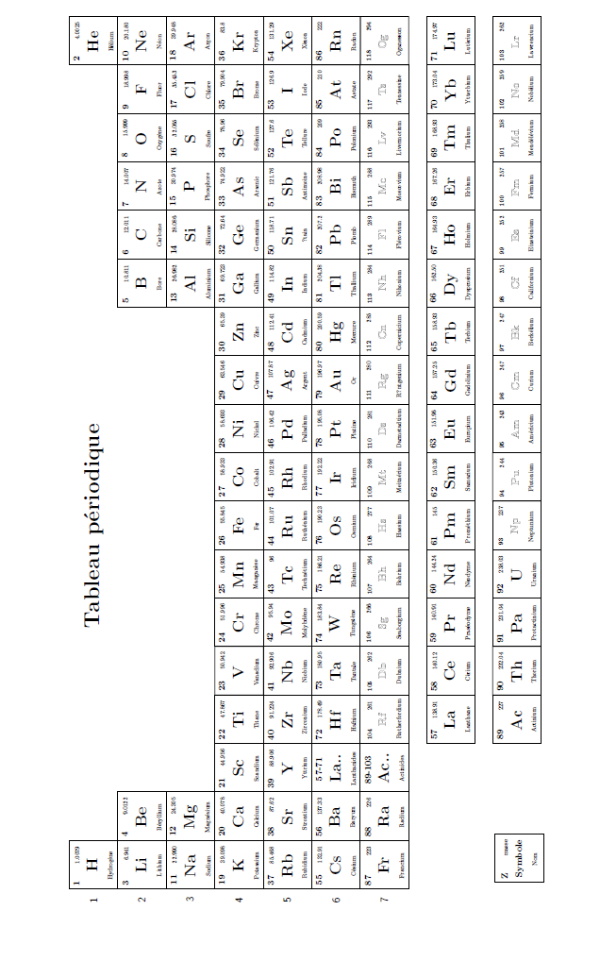

BINAIRE

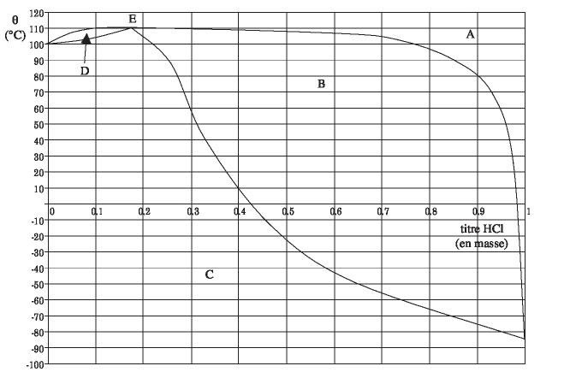

Pour ajuster le pHd’une eau trop basique, on peut ajouter de l’acide chlorhydrique, solution aqueuse de chlorure d’hydrogène. Le diagramme binaire liquide vapeur du mélangeH2O/HClsous une pression de 1 bar est représenté ci-dessus. (En abscisse est porté le pourcentage en masse en chlorure d’hydrogène, en ordonnée la température en °C)*.*

**III.E.1)** Préciser la nature des domaines A, B, C, D*.* Indiquer le nom des courbes frontières entre D, B et A ;entre D, B et C.Quelle est la particularité du point E ?

**III.E.2)** Déterminer à 25 °C sous une pression de 1 bar, la composition de la phase liquide, en équilibre avec la phase vapeur.

**III.E.3)** La solution commerciale a un titre massique en HCl égal à 33 %.

1. Déterminer la température de début d’ébullition de cette solution.
2. Un kilogramme de cette solution commerciale est portée à 90 °C, sous une pression de 1 bar. Déterminer :
   * la masse de la phase liquide ;
   * la masse de la phase vapeur ;
   * la masse de chlorure d’hydrogène contenu dans la phase vapeur ;
   * la masse de chlorure d’hydrogène contenu dans la phase liquide.

***Données :***

Nombre atomique du chlore Z = 17, de l’oxygène Z = 8, de l’hydrogène Z = 1

Masse molaire atomique du chlore : 35,5.10-3 kg.mol-1

Masse molaire atomique de l’hydrogène : 1,0.10-3 kg.mol-1